Nous devions démarrer ce projet la semaine dernière, sur le thème de l'alimentation.
Nous avons décidé de le démarrer de manière différente,
et tout le monde est invité à y participer !
Prenez en photo votre petit déjeuner de demain matin : mardi 24 mars !
Et envoyer en photo à cabougeensvt@yahoo.fr

Je joue le jeu bien sûr ! Voici mon petit dej en photo ! J'attends celui d'une collègue sportive aussi !
A vous de jouer !

Mon Petit déjeuner : pancake maison (farine de coco, œuf, lait d'avoine) !

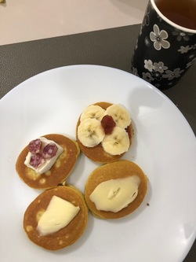
Petit déjeuner de Mme Veith !
Voila encore une pour cette matinée
Le début de notre 9eme journée
Une de vos enseignante très inspirée
Qui a eu cette superbe idée
De demander à ses élèves confinés
De présenter leur petit déjeuner.
Je me permet sans hésiter
Et surtout sans rien vous cacher
Sur ma table vous exposer
Le plateau qui démarre ma journée

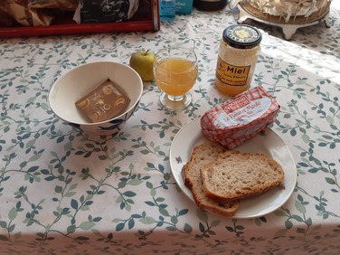

Petit déjeuner de Maeva !
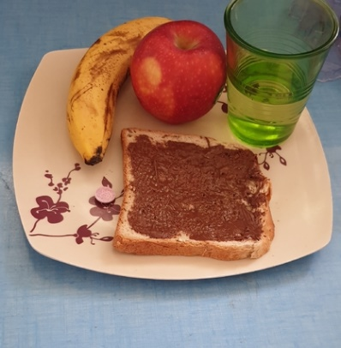
Petit déjeuner de Belinda!
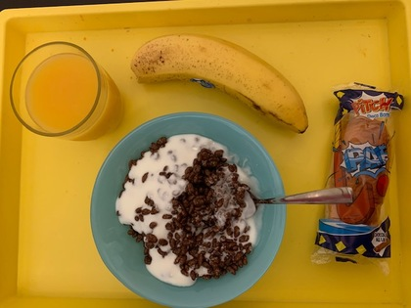
Petit déjeuner d'Ethan
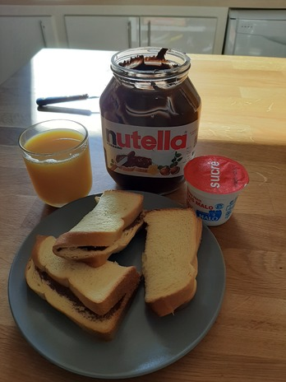
Petit déjeuner de Jade 6C
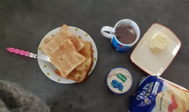
Ca bouge en svt dans Les élevages, les cultures au labo
le 26 Mars 2020 à 20:48
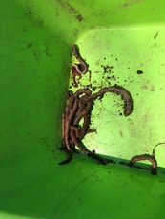
Voici les vers de terre récoltés pour réaliser une ferme à lombrics, ou même un lombricompost
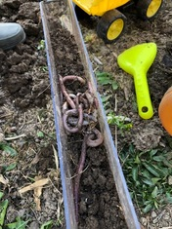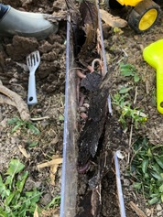
Il faut un récipient peu large afin de voir le travail des vers de terre, on y dépose en surface des feuilles mortes pour leur nourriture
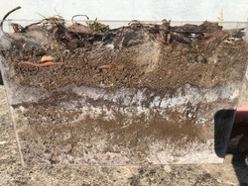
Voici le résultat: une couche de terre, une couche de terreau, une couche de terre, une couche de feuilles mortes

